 | DEPARTEMEN TEKNIK INSTRUMENTASI  FAKULTAS VOKASI – ITS  STANDARAD OPERATING PROCEDURE | SOP  DTIns
Nomor SOP
Judul SOP | Perbaikan Sarana Internet

 | NAMA | TANDA TANGAN | TANGGAL
PIC | Rizky Maulidan
Diperiksa oleh
Disetujui oleh

 | Tanggal Berlaku: | 1 Januari 2017
 | Review Date:

Tujuan
Pembuatan SOP Perbaikan Internet ini bertujuan untuk meningkatkan layanan konektifitas jaringan intenet untuk menunjang kegiatan akademik dan administratif di lingkungan Departemen Teknik Instrumentasi Fakultas Vokasi ITS

RUANG LINGKUP
SOP ini digunakan dalam ruang lingkup Jaringan Internet Departemen Teknik Instrumentasi, Fakultas Vokasi ITS.

DEFINISI
- Switch adalah suatu jenis komponen jaringan komputer yang digunakan untuk menghubungkan beberapa HUB dalam membentuk jaringan komputer yang lebih besar atau menghubungkan komputer-komputer yang memiliki kebutuhan akan bandwidth yang cukup besar.
- Port adalah mekanisme yang mengizinkan sebuah komputer untuk mendukung beberapa sesi koneksi dengan komputer lainnya dan program di dalam jaringan.
- Backbone adalah saluran atau koneksi berkecepatan tinggi yang menjadi lintasan utama dalam sebuah jaringan.

- proseDur baku

Prosedur dalam penyusunan kurikulum adalah sebagai berikut:
- Terdapat laporan dari pengguna internet bahwa internet bermasalah.
- Teknisi Komputer mengecek permalahan yang ada dalam jaringan internet lalu memperbaikinya
- Ketika jaringan internet tetap bermasalah pihak teknisi akan menghubungi DPTSI terkait pergantian port jaringan internet yang terdapat di switch dari DPTSI.
- Tim dari DPTSI memberikan Port pengganti di Switch utama.
- Tekniksi melakukan konfigurasi terkait pergantian port baru yang telah di berikan oleh DPTSI.
- Terdapat laporan dari pengguna internet bahwa internet bermasalah.
- Teknisi Komputer mengecek permalahan yang ada dalam jaringan internet lalu memperbaikinya
- Ketika jaringan internet tetap bermasalah pihak teknisi akan menghubungi DPTSI terkait pergantian port jaringan internet yang terdapat di switch dari DPTSI.
- Tim dari DPTSI memberikan Port pengganti di Switch utama.
- Tekniksi melakukan konfigurasi terkait pergantian port baru yang telah di berikan oleh DPTSI.
- Memberikan informasi terhadap pengguna internet bahwa internet telah dapat di gunakan.

Form Terkait SOP
Prosedur Perbaikan Sarana Internet yang telah dijabarkan diatas, digambarkan dalam diagram alir berikut ini:

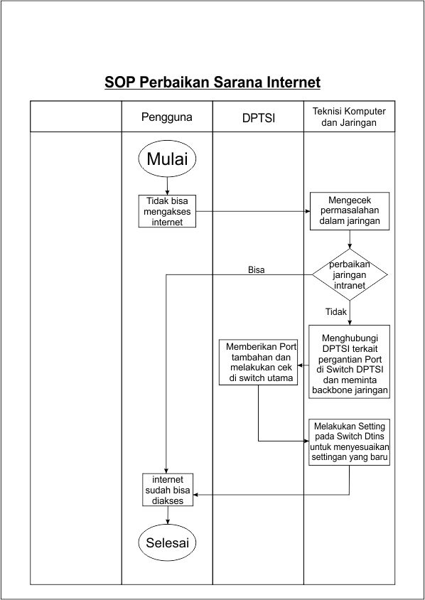

FORM TERKAIT SOP

REFERENSI
- Rincian Tugas Teknisi Komputer yang terdapat dalam Peraturan Rektor Nomor 14 tahun 2014 tentang Rincian Tugas Unit Kerja di Lingkungan ITS

sejarah perubahan
Nomor SOP | Tanggal Berlaku | Perubahan Siginifikan | Nomor SOP Sebelumnya
 | 1 Januari 2017 | SOP Baru | NA

